《数据结构》实验报告
班 级: DL042203 姓 名: 罗纳汪洋 学 号: 2022301551
E-mail: ln12142325@nwpu.mail.qq.com 日 期: 2023.4.23

◎实验题目:
稀疏矩阵加法，实现C=A+B
◎实验内容：
输入两个稀疏矩阵，输出它们相加的结果。
◎实验内容：
通过算法实现，构造合适的数据结构，通过以矩阵三元组的形式输入两个行数和列数相等的稀疏矩阵，计算两个矩阵相加后结果矩阵（需要去除相加后结果为0的元素），并将所得的稀疏矩阵输出。

示例：
输入A稀疏矩阵为：
1 1 1
1 3 1
2 2 2
输入B稀疏矩阵为：
1 2 1
2 2 3
输出结果矩阵为：
1 1 1
1 2 1
1 3 1
2 2 5

一 需求分析
1．本演示程序中，稀疏矩阵的行数和列数n，m应为任意值。首先应输入稀疏矩阵的行数和列数，程序应能根据稀疏矩阵的行数和列数创建两个三元组表，然后输入两个稀疏矩阵中的非零元素的个数，再输入两个稀疏矩阵的非零元素的矩阵三元组。之后，计算机将计算这两个稀疏矩阵相加的结果矩阵，并将其输出。
2．演示程序以用户和计算机的对话方式执行，由用户在键盘上输入相应数据（即稀疏矩阵的行数和列数，两个矩阵非零元素的个数，和两个稀疏矩阵中的非零元素）。
3．程序执行的命令包括：
（1）构造三元组表；（2）输入非零元素；（3）进行两个稀疏矩阵相加的操作；（4）输出结果稀疏矩阵；（5）结束。
4．测试数据
（1）
稀疏矩阵的行数和列数：3 4
第一个矩阵的非零元素个数：3
第二个矩阵的非零元素个数：2
第一个稀疏矩阵的非零元素：
1 1 1
1 3 1
2 2 2
第一个稀疏矩阵的非零元素：
1 2 1
2 2 3
结果矩阵的非零元素：
1 1 1
1 2 1
1 3 1
2 2 5
（2）
稀疏矩阵的行数和列数：3 3
第一个矩阵的非零元素个数：1
第二个矩阵的非零元素个数：4
第一个稀疏矩阵的非零元素：
2 2 4
第一个稀疏矩阵的非零元素：
1 2 1
2 3 3
3 1 1
3 2 1
结果矩阵的非零元素：
1 2 1
2 2 4
2 3 3
3 1 1
3 2 1

二 概要设计
为了实现上述操作，选择以三元组表为存储结构。
1．基本操作：
initTable( )
操作结果：初始化一个三元组表，给定一个容量，分配相应的内存空间，并将表的大小设为0。
insertTable( )
初始条件：三元组表已经存在并已初始化
操作结果：向一个三元组表中插入一个三元组，给定行、列和值，并更新表的大小。
addTwoTable( )
初始条件：存储两个稀疏矩阵的三元组表已经存在
操作结果：计算两个稀疏矩阵的相加后的矩阵，并将结果存储在另一个稀疏矩阵中
printTable( )
初始条件：三元组表已经存在
操作结果：打印稀疏矩阵的非零元素，按顺序输出
2．本程序包含五个模块：
（1）主程序模块；
（2）初始化三元组表模块；
（3）三元组表插入非零元素模块；
（4）矩阵相加模块；
（5）打印三元组表模块；
3. 模块调用表：
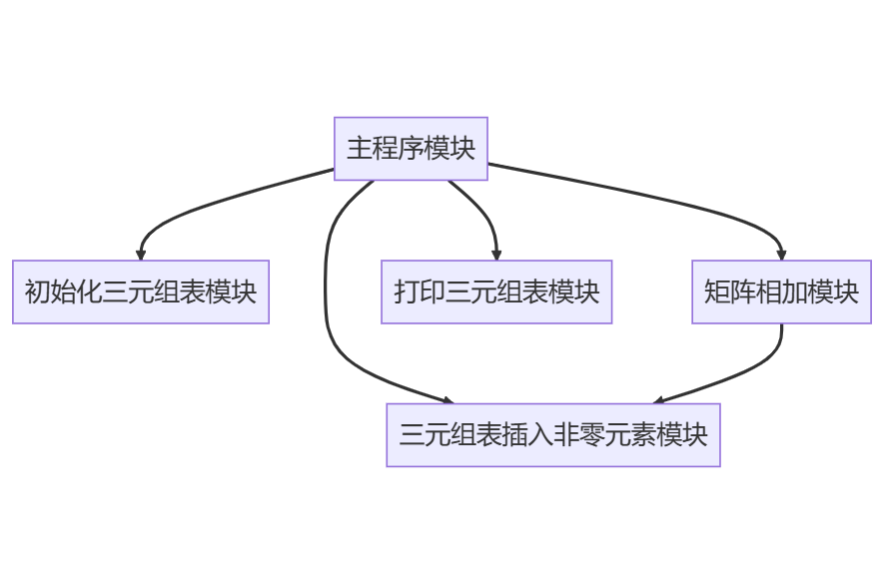

三 详细设计
- 定义元素类型以及存储结构：
typedef struct ThreeTuple {
int i, j;
int val;
} *Tuple;

typedef struct TupleTable {
struct ThreeTuple *tuple;
int cap;
int size;
} *Table;
- 每个模块的分析：
- 主程序模块：
main() {
/* 获取两个稀疏矩阵的行数和列数 */
DECLARE rSize, cSize, t1, t2 AS INTEGER
INPUT rSize, cSize, t1, t2

/* 初始化三个三元组表，分别表示两个稀疏矩阵和它们的和 */
DECLARE A, B, result AS TupleTable
CALL initTable(A, t1)
CALL initTable(B, t2)
CALL initTable(result, t1 + t2)

/* 从标准输入读取第一个稀疏矩阵的非零元素，并插入到对应的三元组表中 */
DECLARE i, j, val AS INTEGER
FOR k FROM 0 TO t1 - 1
INPUT i, j, val
CALL insertTable(A, i, j, val)
END FOR

/* 从标准输入读取第二个稀疏矩阵的非零元素，并插入到对应的三元组表中 */
FOR k FROM 0 TO t2 - 1
INPUT i, j, val
CALL insertTable(B, i, j, val)
END FOR

/* 调用函数，将两个三元组表相加，结果存储在第三个三元组表中 */
CALL addTwoTable(A, B, result)

/* 打印第三个三元组表，即稀疏矩阵相加的结果 */
CALL printTable(result)
}

- 初始化三元组表模块
initTable(Table table, int capacity) {
/* 为三元组表分配内存空间 */
为 table->tuple申请大小为 ThreeTuple * capacity 的空间
/* 将表的容量设置为给定的值 */
table->cap = capacity
/* 将表的大小设置为0 */
table->size = 0
}

- 三元组表插入非零元素模块
insertTable(Table table, int i, int j, int val) {
/* 设置当前表大小处的三元组的行、列和值 */
table->tuple[table->size].i = i
table->tuple[table->size].j = j
table->tuple[table->size].val = val
/* 将表的大小增加1 */
table->size = table->size + 1
}
- 矩阵相加模块
addTwoTable(Table A, Table B, Table result) {
/* 声明两个索引分别用于A和B表，并初始化为0 */
DECLARE index_a, index_b AS INTEGER
index_a = 0
index_b = 0
/* 循环直到其中一个索引达到其表的末尾 */
WHILE index_a < A->size AND index_b < B->size
/* 如果两个表中当前位置的元素行、列相同，则将它们的值相加，并判断是否为0，如果不为0，则插入到结果表中，并更新两个表的索引 */
IF A->tuple[index_a].i == B->tuple[index_b].i AND A->tuple[index_a].j == B->tuple[index_b].j
DECLARE sum AS INTEGER
sum = A->tuple[index_a].val + B->tuple[index_b].val
IF sum != 0
CALL insertTable(result, A->tuple[index_a].i, A->tuple[index_a].j, sum)
END IF
index_a = index_a + 1
index_b = index_b + 1
/* 如果 A表中当前位置的元素行 小于 B表中当前位置的元素行，则将 A表中当前位置的元素 插入到结果表中，并更新A表的索引 */
ELSE IF A->tuple[index_a].i < B->tuple[index_b].i
CALL insertTable(result, A->tuple[index_a].i, A->tuple[index_a].j, A->tuple[index_a].val)
index_a = index_a + 1
/* 如果 A表中当前位置的元素行 大于 B表中当前位置的元素行，则将 B表中当前位置的元素 插入到结果表中，并更新B表的索引 */
ELSE IF A->tuple[index_a].i > B->tuple[index_b].i
CALL insertTable(result, B->tuple[index_b].i, B->tuple[index_b].j, B->tuple[index_b].val)
index_b = index_b + 1
/* 如果 A表中当前位置的元素列 小于 B表中当前位置的元素列，则将 A表中当前位置的元素 插入到结果表中，并更新A表的索引 */
ELSE IF A->tuple[index_a].j < B->tuple[index_b].j
CALL insertTable(result, A->tuple[index_a].i, A->tuple[index_a].j, A->tuple[index_a].val)
index_a = index_a + 1
/* 如果 A表中当前位置的元素列 大于 B表中当前位置的元素列，则将 B表中当前位置的元素 插入到结果表中，并更新B表的索引 */
ELSE
CALL insertTable(result, B->tuple[index_b].i, B->tuple[index_b].j, B->tuple[index_b].val)
index_b = index_b + 1
END IF
END WHILE

/* 如果A表还有剩余的元素，则将它们依次插入到结果表中 */
WHILE index_a < A->size
CALL insertTable(result, A->tuple[index_a].i, A->tuple[index_a].j, A->tuple[index_a].val)
index_a = index_a + 1
END WHILE
/* 如果B表还有剩余的元素，则将它们依次插入到结果表中 */
WHILE index_b < B->size
CALL insertTable(result, B->tuple[index_b].i, B->tuple[index_b].j, B->tuple[index_b].val)
index_b = index_b + 1
END WHILE
}
- 打印三元组表模块
printTable(Table table) {
/* 用一个循环遍历表中的每个元素 */
FOR i FROM 0 TO table->size - 1
/* 输出元素的行、列、值 */
PRINT table->tuple[i].i, table->tuple[i].j, table->tuple[i].val
END FOR
}

- 完整的程序：（见源文件）

四 使用说明、测试分析及结果
- 程序使用说明；
进入演示程序后：
输入稀疏矩阵的行数和列数，再输入两个矩阵的非零元素的个数
以矩阵三元组的形式输入两矩阵的非零元素
按顺序输出结果矩阵的非零元素
- 测试结果与分析；
当输入n = 3, m = 4,
第一个矩阵非零元素个数为：3
第二个矩阵非零元素个数为：2
第一个矩阵非零元素为：
1 1 1
1 3 1
2 2 2
第二个矩阵非零元素为：
1 2 1
2 2 3
则输出正确的结果矩阵为：
1 1 1
1 2 1
1 3 1
2 2 5

- 运行界面
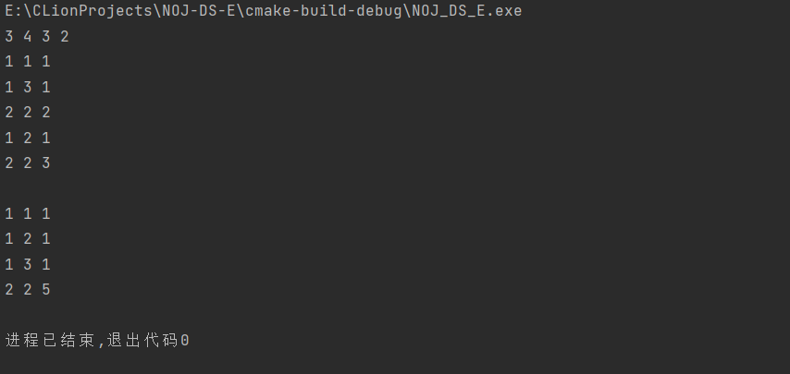
五、实验总结
本次实验的题目是稀疏矩阵的加法，让我学习了如何用三元组表的形式存储和操作稀疏矩阵。通过以三元组表的形式输入两个行数和列数相等的稀疏矩阵，我实现了两个矩阵相加后结果矩阵的计算，并将所得的稀疏矩阵输出。本次实验的难点在于如何高效地匹配两个输入矩阵中的非零元素，并去除相加后结果为0的元素。我参考了一些网上的算法，用C语言编写了代码，测试了输入不同的稀疏矩阵，发现能够正确地输出结果，并且节省了内存空间和运行时间。
通过本次实验，我深入了解了稀疏矩阵的特点和优势，掌握了稀疏矩阵加法的算法和实现方法，提高了我的编程技巧和问题解决能力。我觉得本次实验设计合理，指导明确，测试数据充足。
教师评语：

实验成绩：
指导教师签名：
批阅日期：

